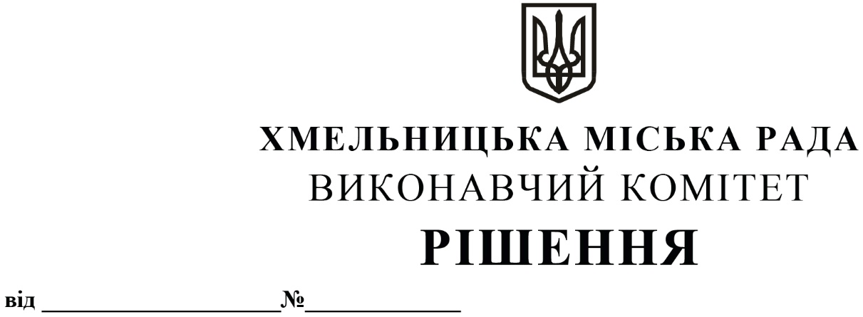
Про Прогноз бюджету Хмельницької міської територіальної громади на 2022-2024 роки

Відповідно до статті 75¹ Бюджетного кодексу України, керуючись статтею 28 Закону України «Про місцеве самоврядування в Україні», виконавчий комітет міської ради
ВИРІШИВ:
1. Схвалити Прогноз бюджету Хмельницької міської територіальної громади на 2022 – 2024 роки (додається).
2. Подати Прогноз бюджету Хмельницької міської територіальної громади на 2022 – 2024 роки разом з фінансово-економічним обґрунтуванням для розгляду до Хмельницької міської ради.

Міський голова О. СИМЧИШИН

